PRESSMEDDELANDE 2020-09-15

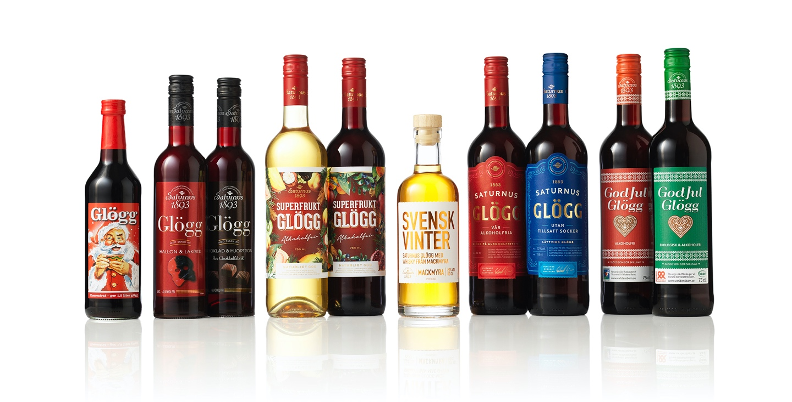
Glöggiganten Saturnus presenterar 2020 års sortiment:
– tradition, trend och innovation i julig förening

När Sveriges äldsta och största glöggfabrik Saturnus presenterar sitt utbud för 2020 är det en väl
avvägd blandning av traditionella smaker, trendmedvetet innehåll och nytänkande i framkant.
Här finns allt från Tomtens egen favorit till ekologiska, sockerfria, hälsosamma och godisinspirerade alternativ.

– Med fem produkter med på listan över de 15 bäst säljande kan man utan att förhäva sig påstå att Saturnus driver den svenska glöggmarknaden, konstaterar Edward Liepe, fjärde generationen ägare till Malmöbaserade Saturnus AB.

Särskilt stolta är Edward och företagets 30 medarbetare över utvecklingen för God Jul Glögg, där man i år siktar på att sälja över 600 000 flaskor.

– Det skulle innebära 600 000 kronor till Radiohjälpens insamlingskampanj Världens Barn, som vi till dags dato kunnat stödja med totalt närmare fem och en halv miljon kronor.

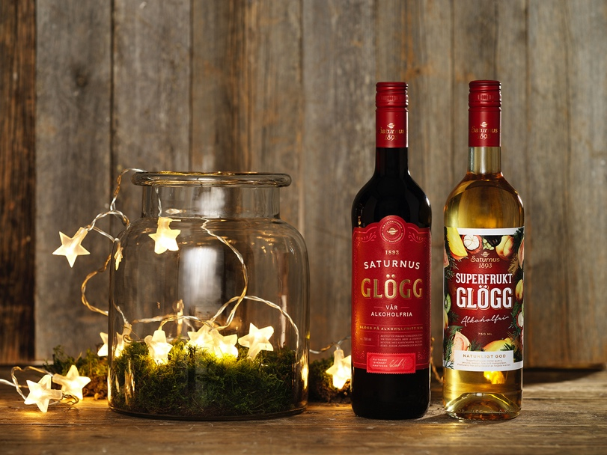

Två nyheter finns med på årets repertoar, bägge baserade på vin, bägge utan alkohol:

Nyhet: Superfruktglögg vit, bestående av tropiska frukter som bl.a. mango, persika, kiwi, guava och mangosteen med inslag av kryddnejlika, ingefära och citrus i harmoni med kardemumma och kanel.

Nyhet: Saturnus 1893 Alkoholfri är också den berikad med de traditionella julkryddorna kanel, ingefära och kardemumma, samt innehåller även frisk smak av druv- och citronjuice, nejlika och russin. En klassisk alkoholfri glögg baserad på ett fylligt avalkoholiserat rödvin.

I Saturnus övriga glöggsortiment är igenkänningsfaktorn hög. Varför ändra på ett vinnande team? Förutom Glögg utan tillsatt socker, som innehåller 2,2 volymprocent alkohol, är samtliga befriade från alkohol.

Så här ser laguppställningen ut för Saturnus Glögg anno 2020:

God Jul Glögg – fast förankrad på topplistan över landets mest sålda glöggar. Inga krusiduller, smaksatt med nejlika, kanel och ingefära. En krona för varje flaska skänks till Världens Barn-insamlingen.

God Jul Glögg ekologisk – identisk med sin namne, men dessutom ekologisk och KRAV–märkt.

Superfruktglögg röd – gjorde debut ifjol och vann positivt gehör hos såväl allmänheten som bland tidningarnas recensenter. Innehåller superfruktjuicer från aronia, granatäpple, blåbär och blodapelsin. Naturligt god smak som uppskattas av både barn och vuxna,

Glögg utan tillsatt socker – tack vare hög uppskattning från diabetiker och hälsomedvetna har denna glögg stigit som en raket i popularitet åtta år i rad. Innehåller endast 35 kcal per deciliter. Designen på flaskan är ny och elegant, men innehållet och den traditionella smaken den samma. Fylligt vin, druv- och äppelmust.

Hallon & Lakritsglögg – en av Sveriges mest sålda smaksatta glöggar. På god väg att bli en modern jultradition.

Choklad & Hjortronglögg – mustig chokladsmak i samklang med fjällets vilda guld. Framtagen gemensamt med välrenommerade Åre Chokladfabrik.

Glöggkoncentrat – marknadens enda glöggkoncentrat. En av alla åldrar omtyckt vinterklassiker. En del koncentrat värms upp med ömsom två delar vatten eller ömsom två delar vin.

Svensk Vinter – med smak av ett friskt fruktigt vitt vin, ingefära, pomerans, kanel och äkta vanilj toppat med en ofiltrerad ekig maltwhisky från fat hos svenska Mackmyra. Fungerar dessutom ypperligt som basingrediens i juliga groggar och drinkar. Beställningsnummer 80213 på Systembolaget, finns i 37 av deras butiker.

glöggmingel.se
Websidan som underlättar mycket av bestyren inför stundande julhelg.
Här hittar man allt från inbjudningskortsmallar och tips och recept på goda glöggtilltugg
till shoppinglista, julmusik och förstås läckra glöggrecept.
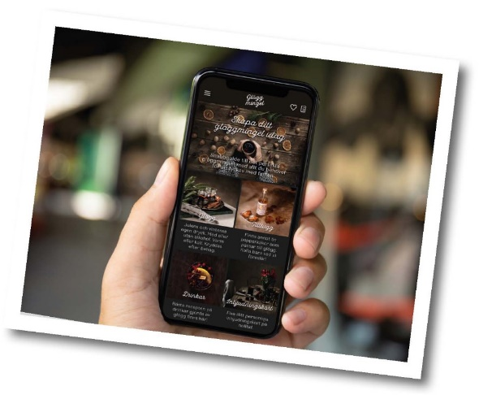
För ytterligare information om Saturnus alla nyheter och sortiment varmt välkommen att kontakta:

LAJLA AF TROLLE Brand Manager, Saturnus I Tel: 0708 84 90 10 lajla.aftrolle@saturnus.se

I familjeföretaget Saturnus glöggfabrik har vi tillverkat glögg sedan 1893. All vår glögg tillverkas i Sverige av väl utvalda råvaror.
Låt dig väl smaka och besök oss gärna på www.saturnus.se I www.facebok.com/Saturnus1893

